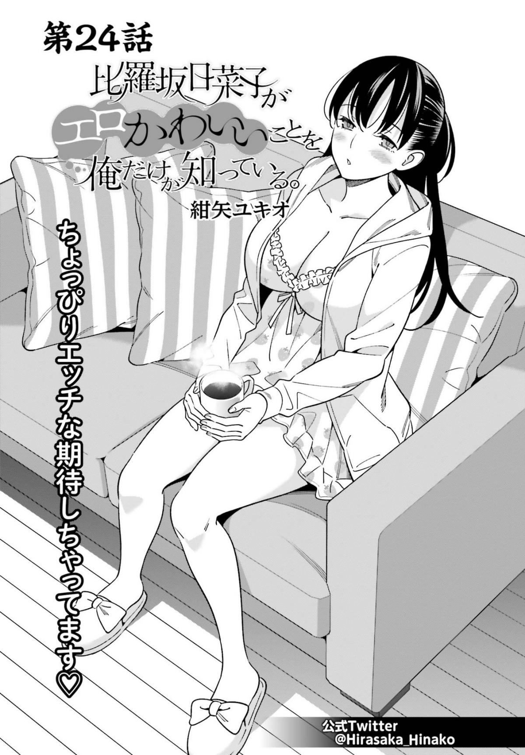

有一点点期待做色色的事了

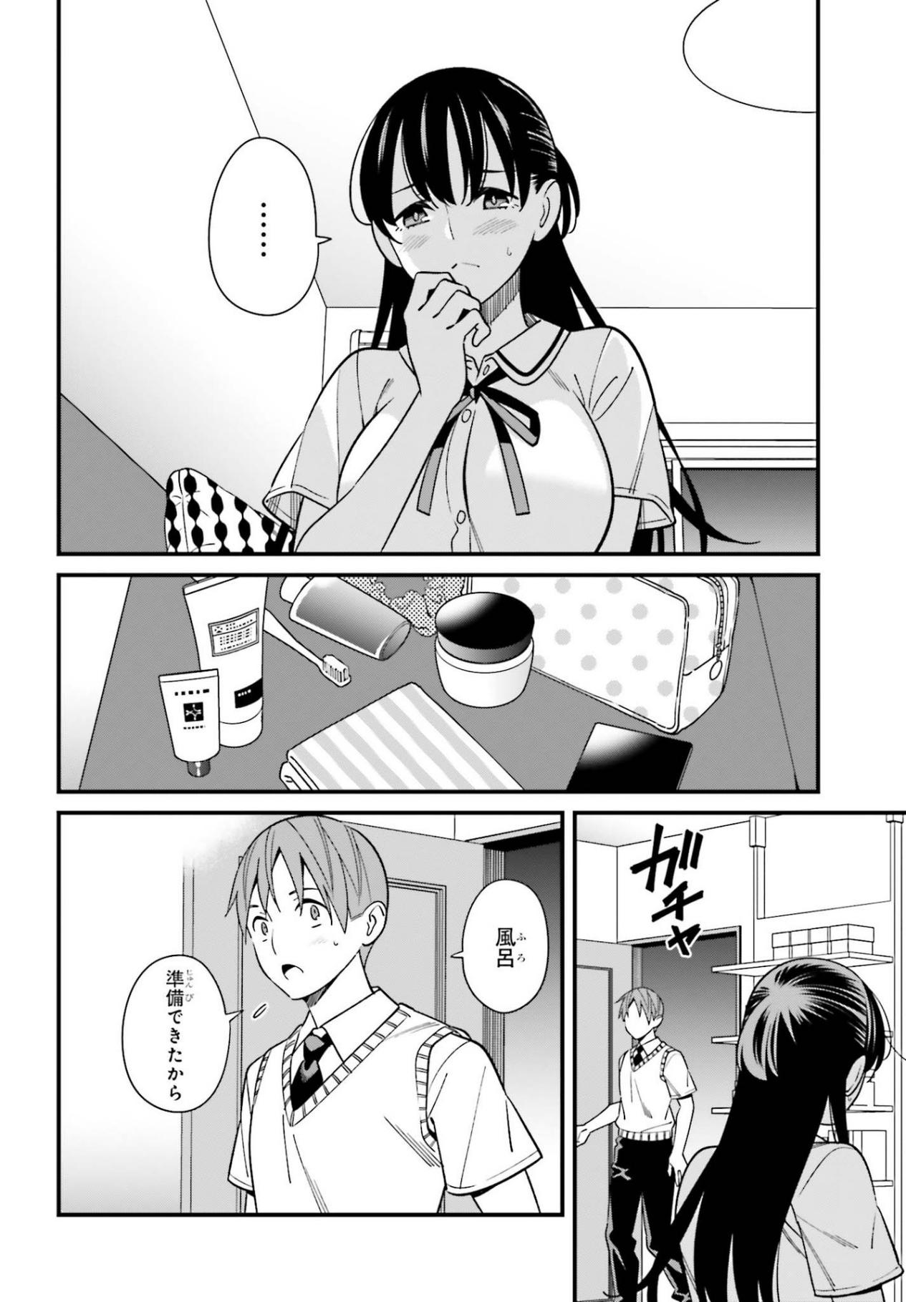

开门

已经准备好了

热水

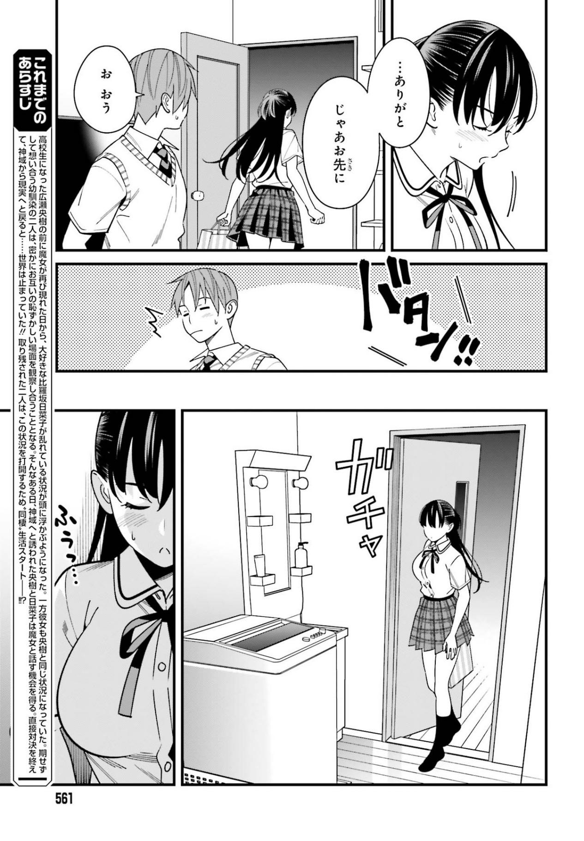

呼气…

开门

啪嗒！！

哦哦

那我先去洗了

…谢谢啦

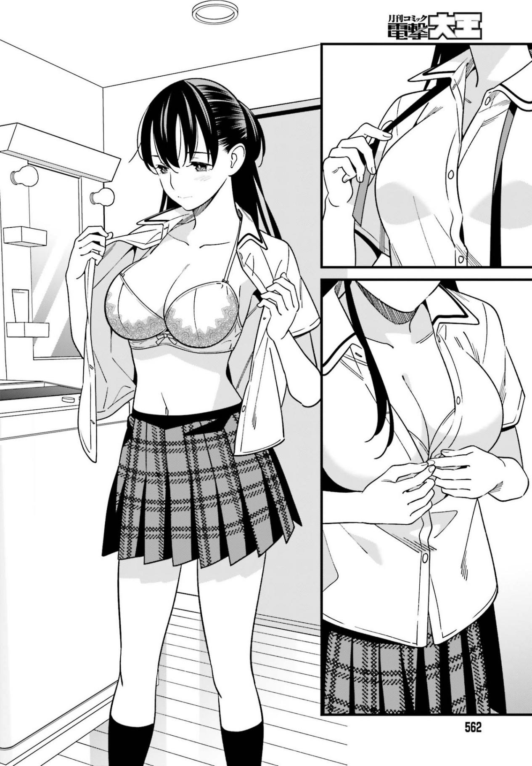

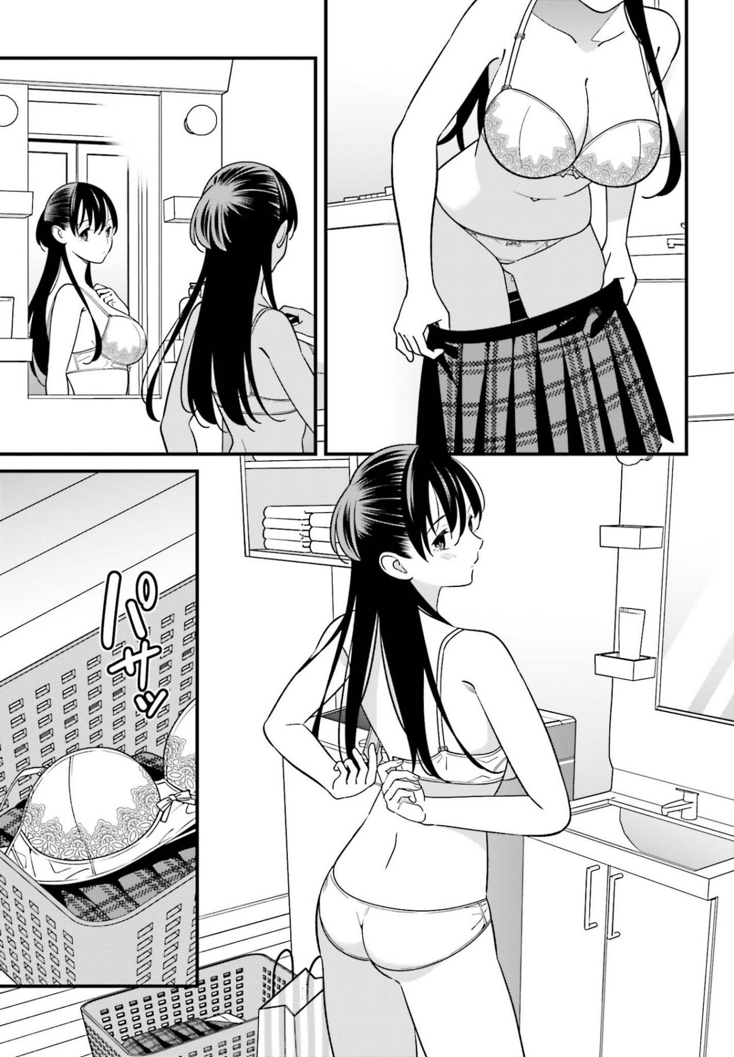

丢下

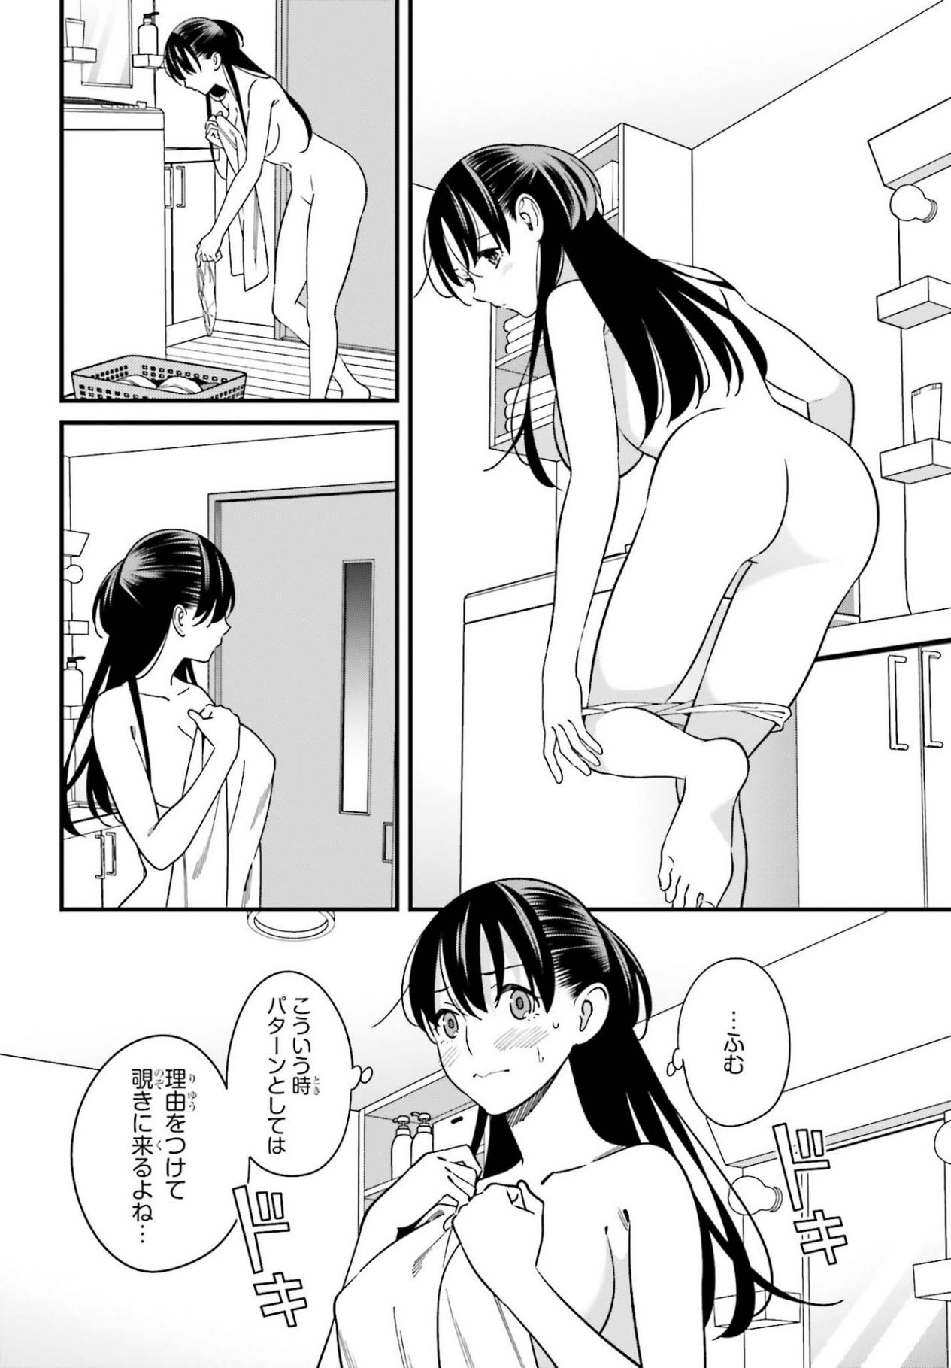

借着什么理由过来偷看的吧…

激动x2

这种时候应该会啪—地一下

…

唔唔

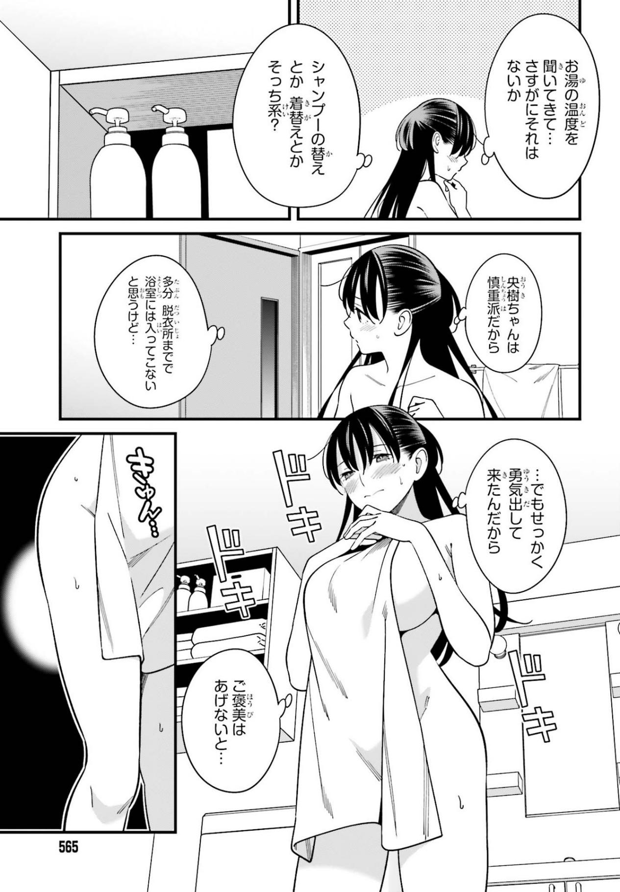

搓动…

激动x3

不给点奖励的话…

…但是如果难得拿出勇气进来的话

大概最多到更衣室 不会进到浴室的吧…

但是小央树做事特别讲究

来换洗发露什么的 换衣服什么的 这样的？

比如来问水的温度合适吗…

果然这不太合适吧

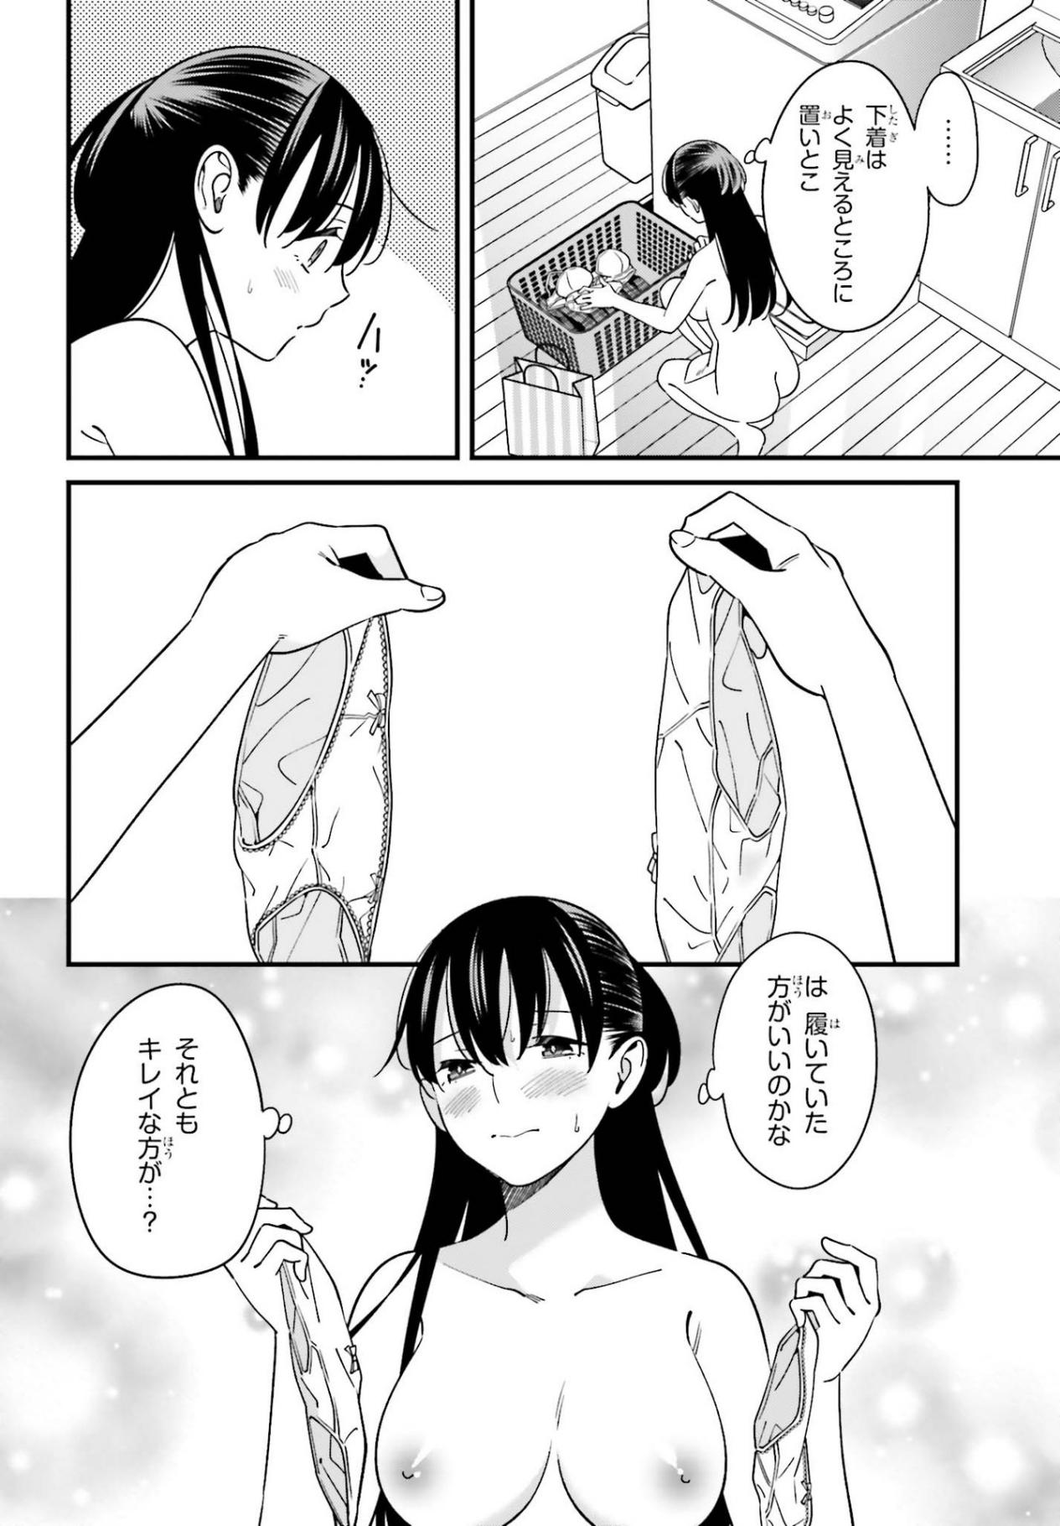

还是说放好看的比较好呢…？

哈 是放我刚换下的好呢

呼气

内衣就放在最显眼的地方吧

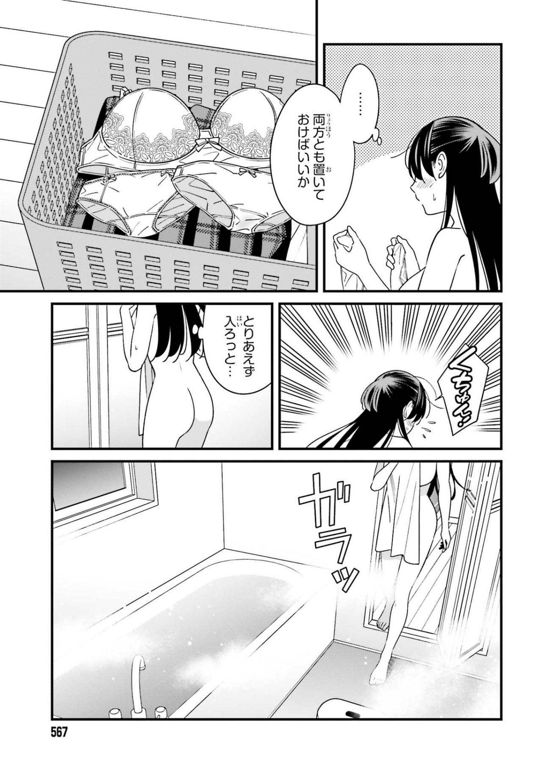

拉开门

总之还是先进去吧…

啊啾！

还是两个都放比较好吧

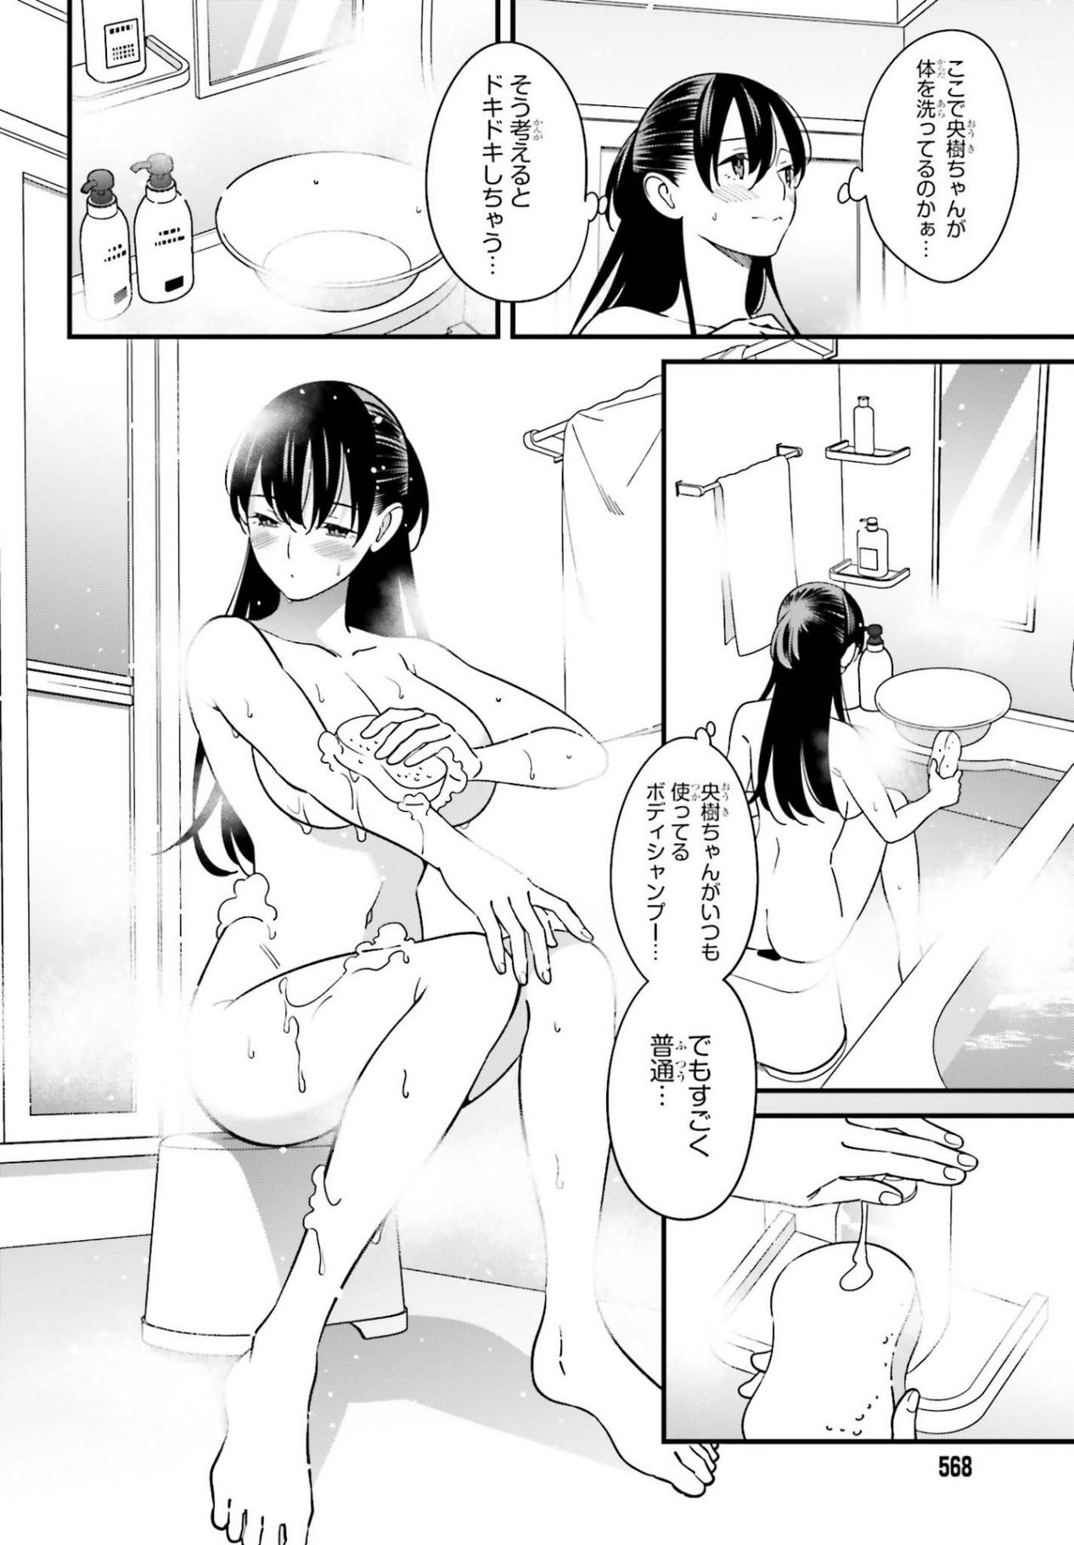

这里就是小央树洗澡的地方吧…

但是好普通啊…

这是小央树一直在用沐浴露吧—…

光这么想想就好激动啊…

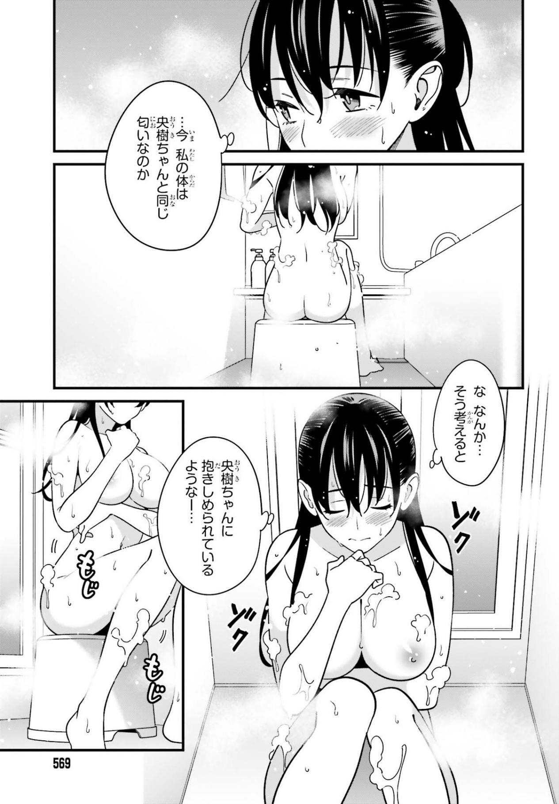

扭扭捏捏

紧张x2

感觉就好像被小央树给抱住了—…

啊 怎么说呢… 这样想想的话

…现在 我身上的味道就和小央树一样了吧

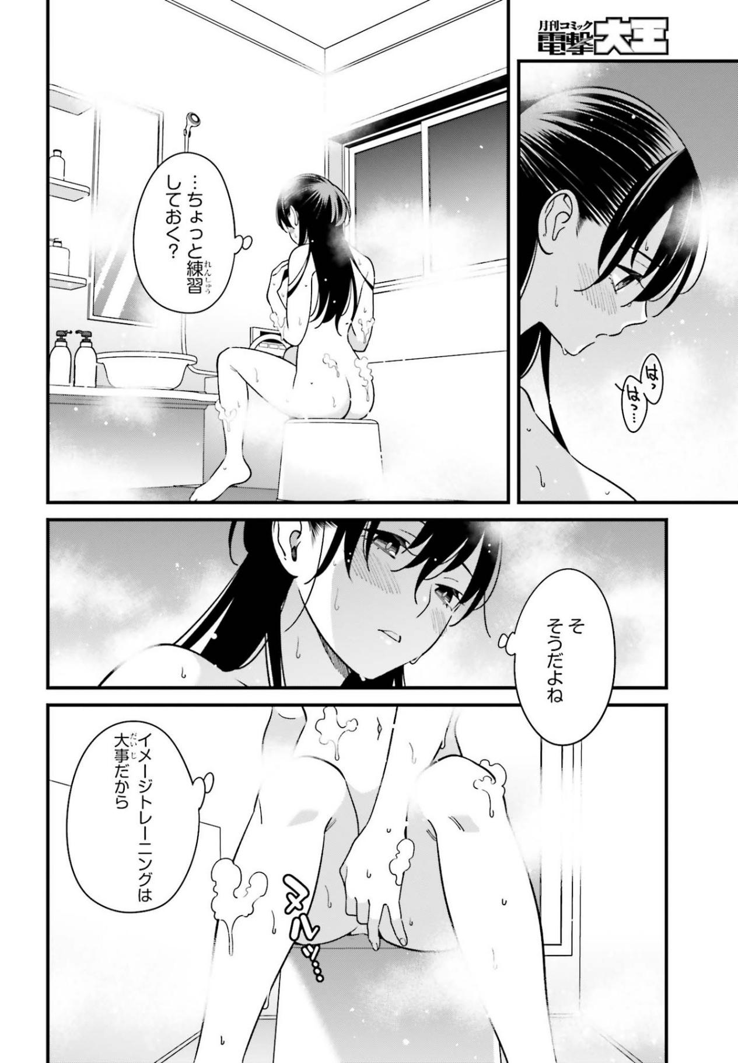

湿漉漉…

因为事前练习是很重要的

是 是这样呢

…先稍微做一下练习吗？

哈

哈…

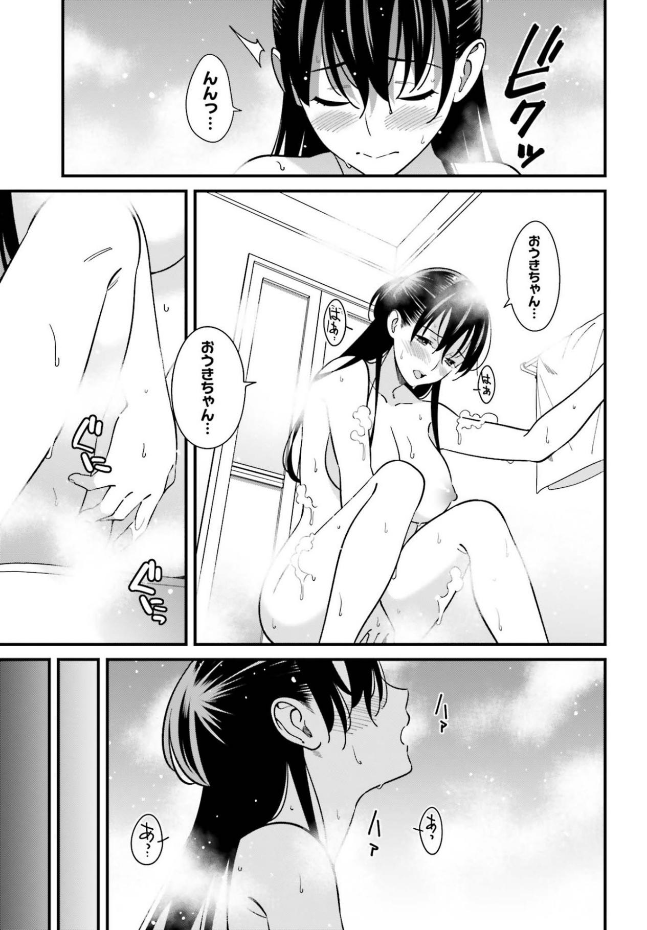

啊…

啊

哈啊x2

咕腻x2

哈啊x2

小央树…

小央树…

嗯嗯…

出来了

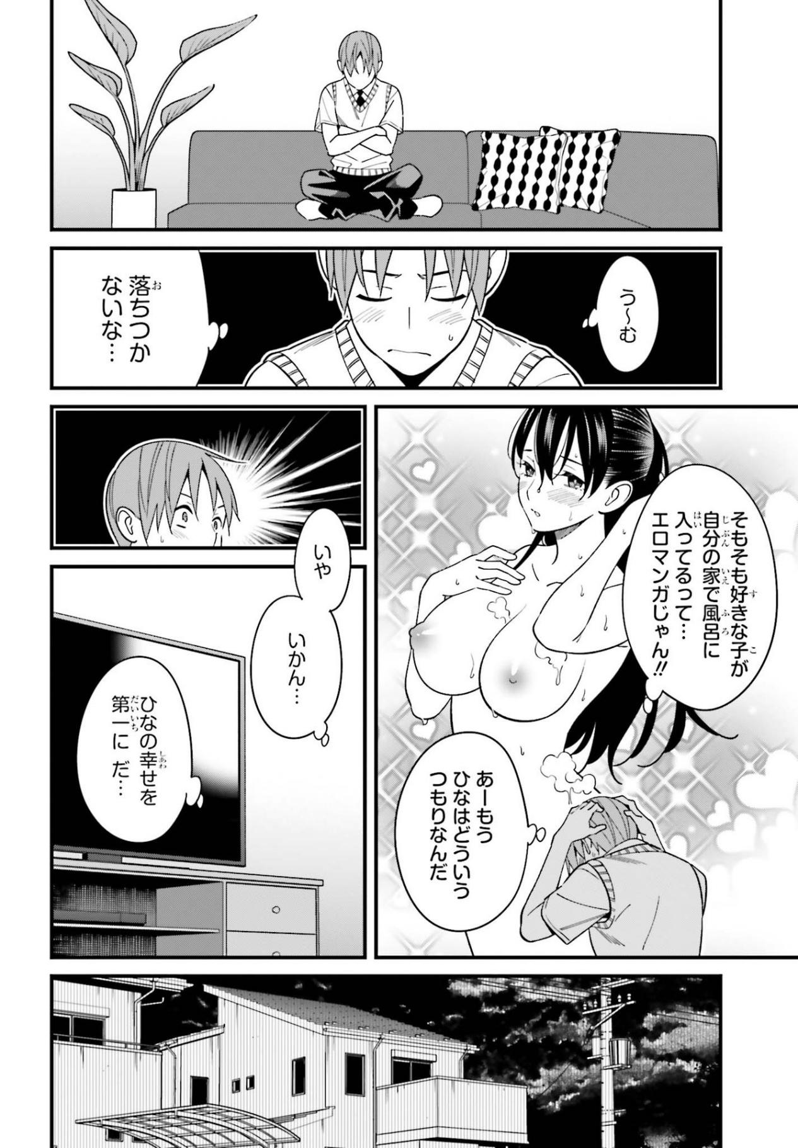

日菜的幸福才是首要的…

不 不行…

啊—受不了了

日菜到底在想什么啊

再怎么说喜欢的女孩在自己家里泡澡什么的…这不是色情漫画嘛！！

静不下心来…

唔~姆

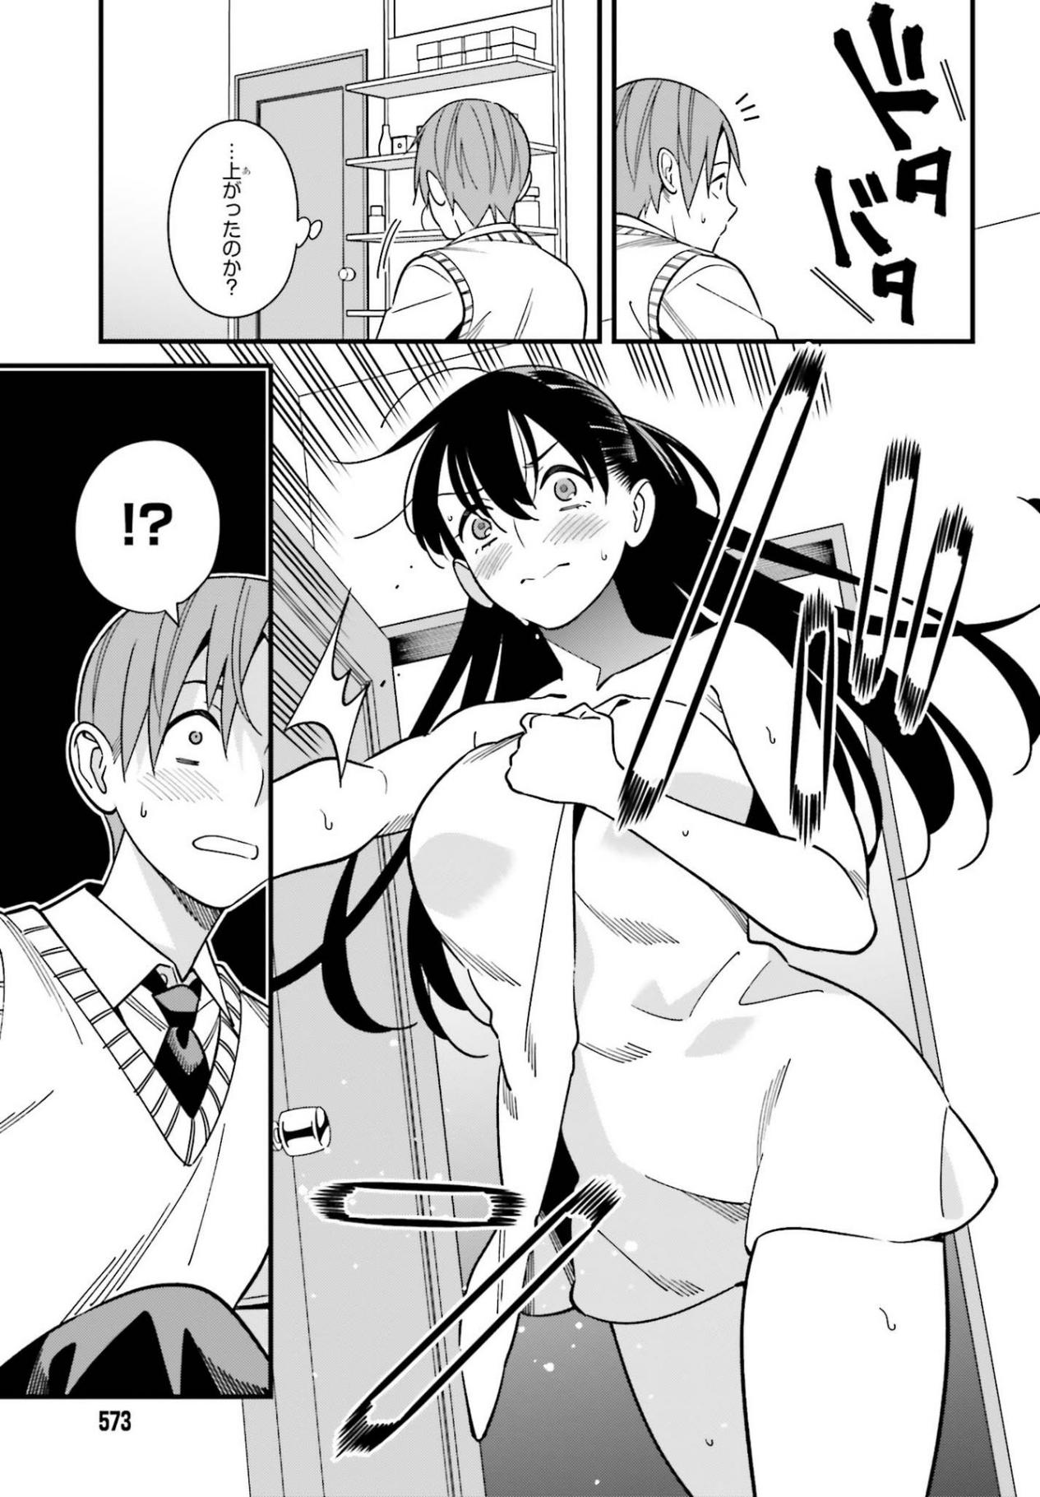

啪啊

…上来了吗？

咚嗒 啪嗒

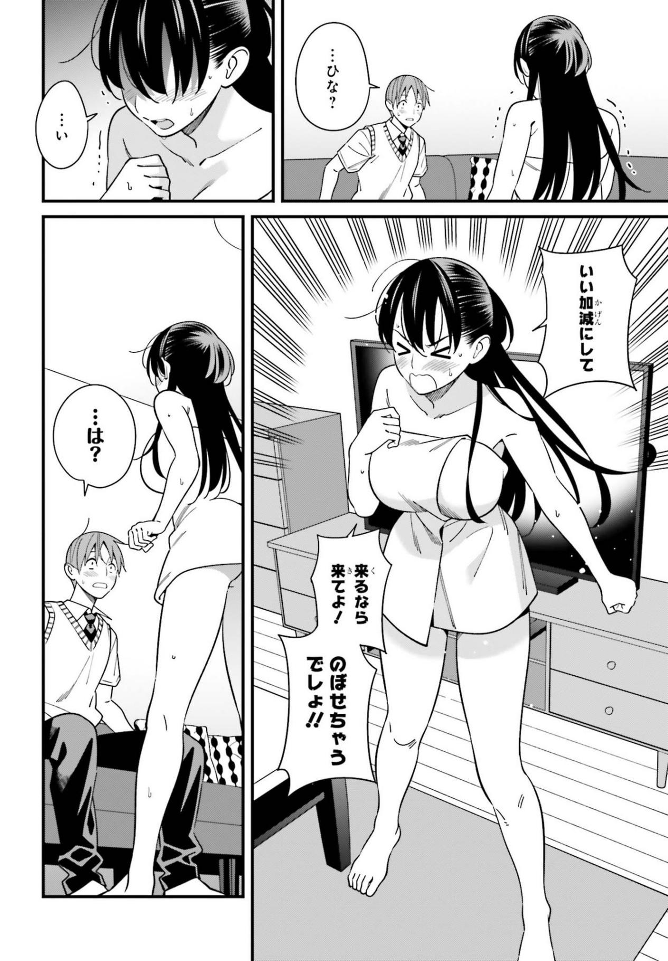

…哈？

肯定兴奋了吧！！

想来的话就过来啊！

给我适可而止吧

…给我

…日菜？

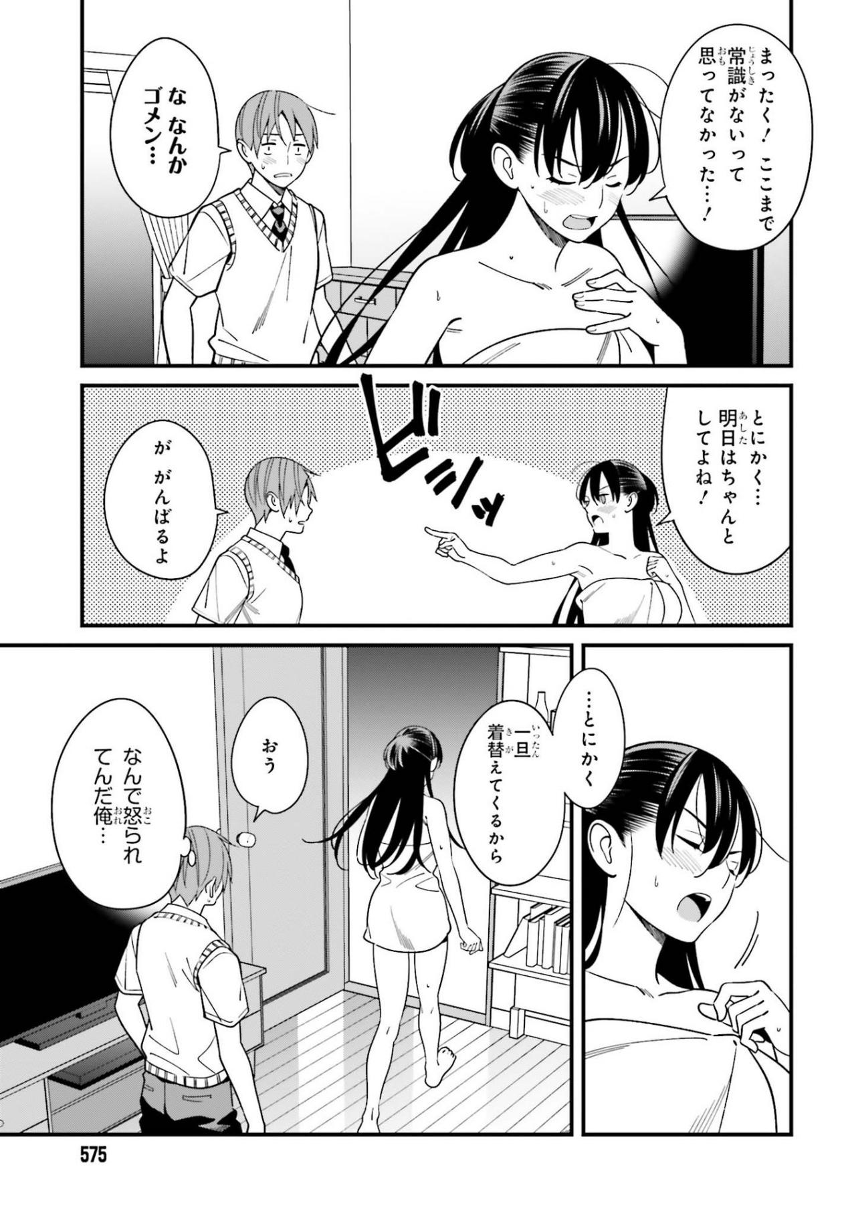

那我先去换下衣服

为什么我要受这气啊…

哦唔

…就是这样

指着

啊 会加油的

总之…

明天可要好好地鼓起勇气干哦！

啊 啊这

真抱歉呢…

真是的！怎么也想不到你竟然会这么没常识…！

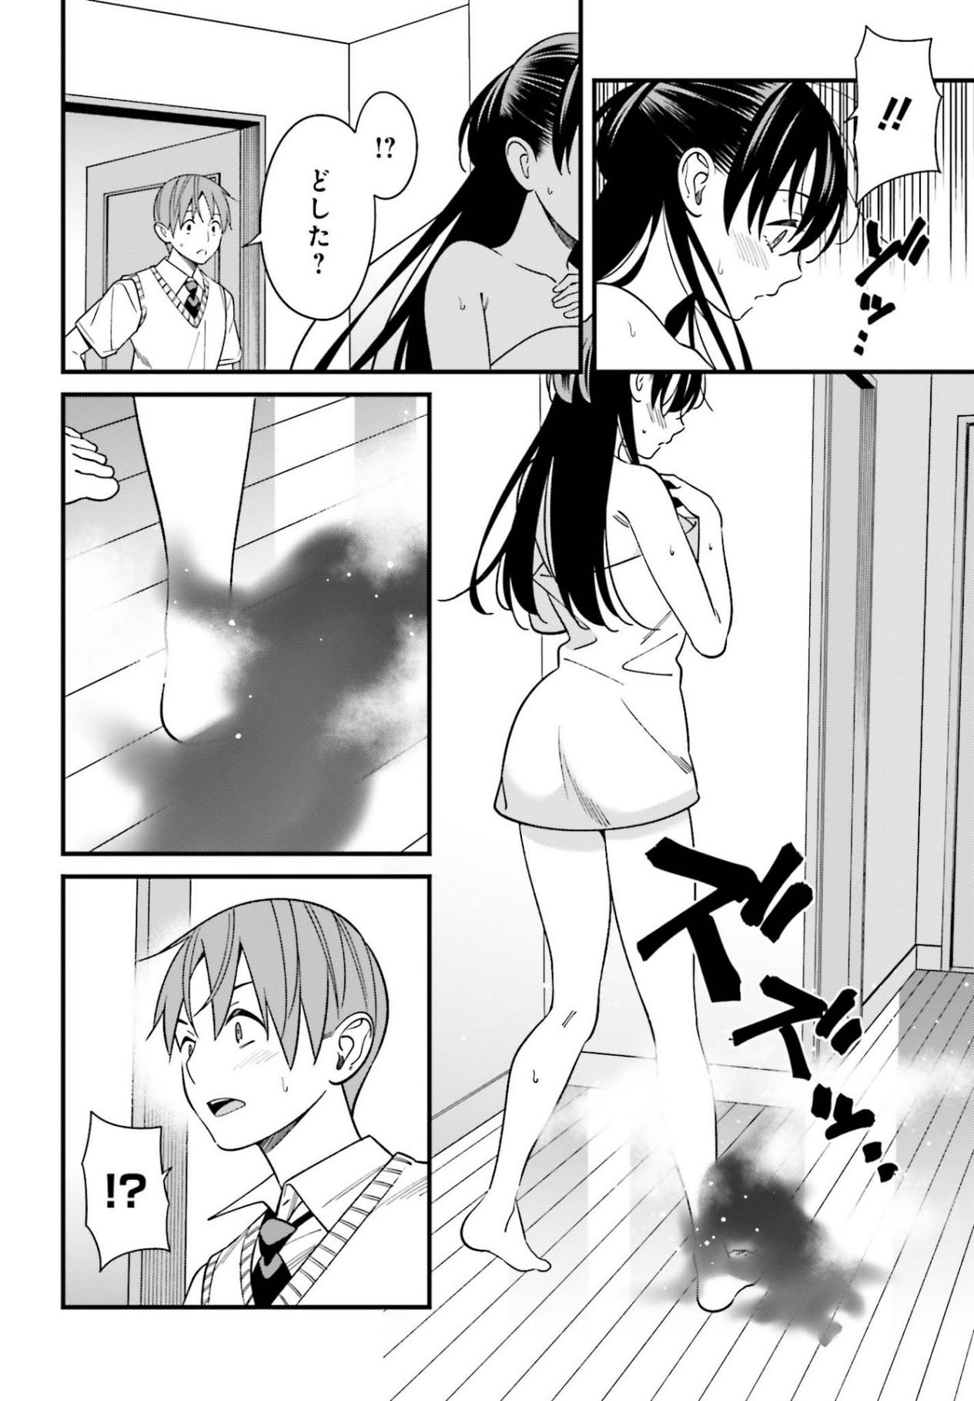

滋滋…

怎么了？

盯…

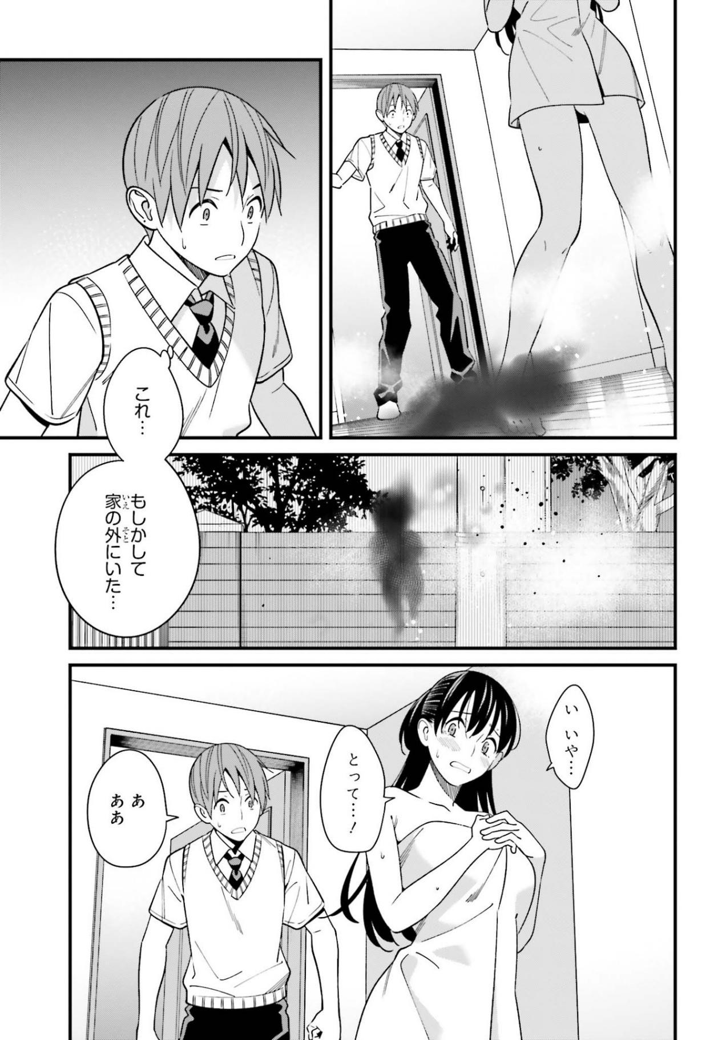

好 好的

快拿掉…！

不 不要…

莫非是之前在家外面的…

这个…

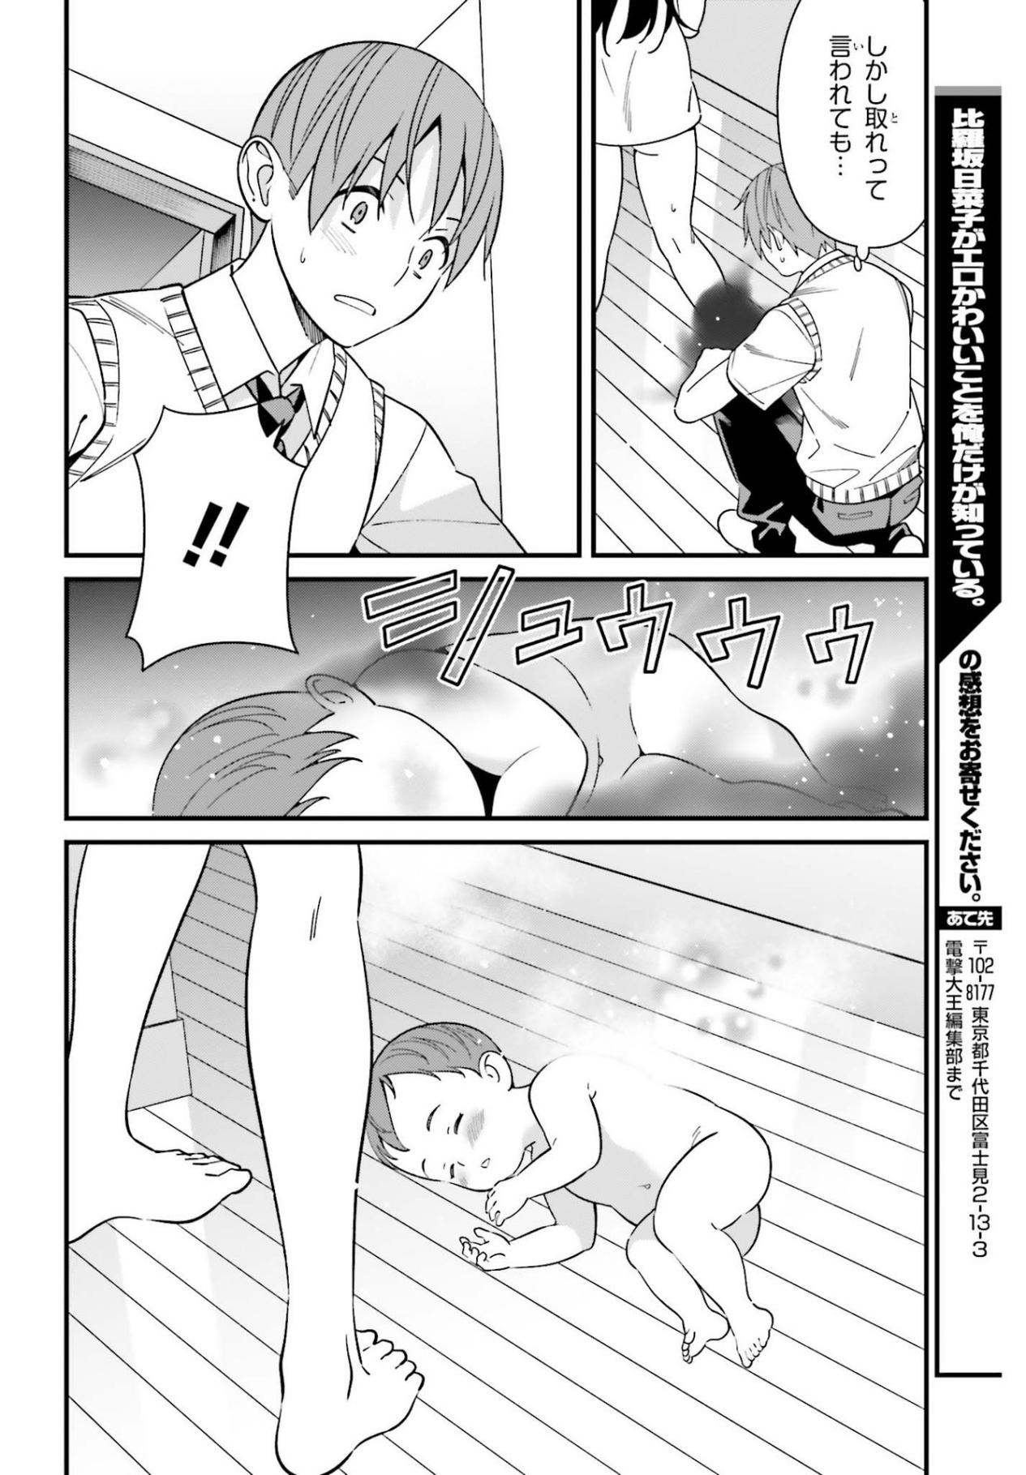

咻唔唔唔

但是就算让我拿掉也…

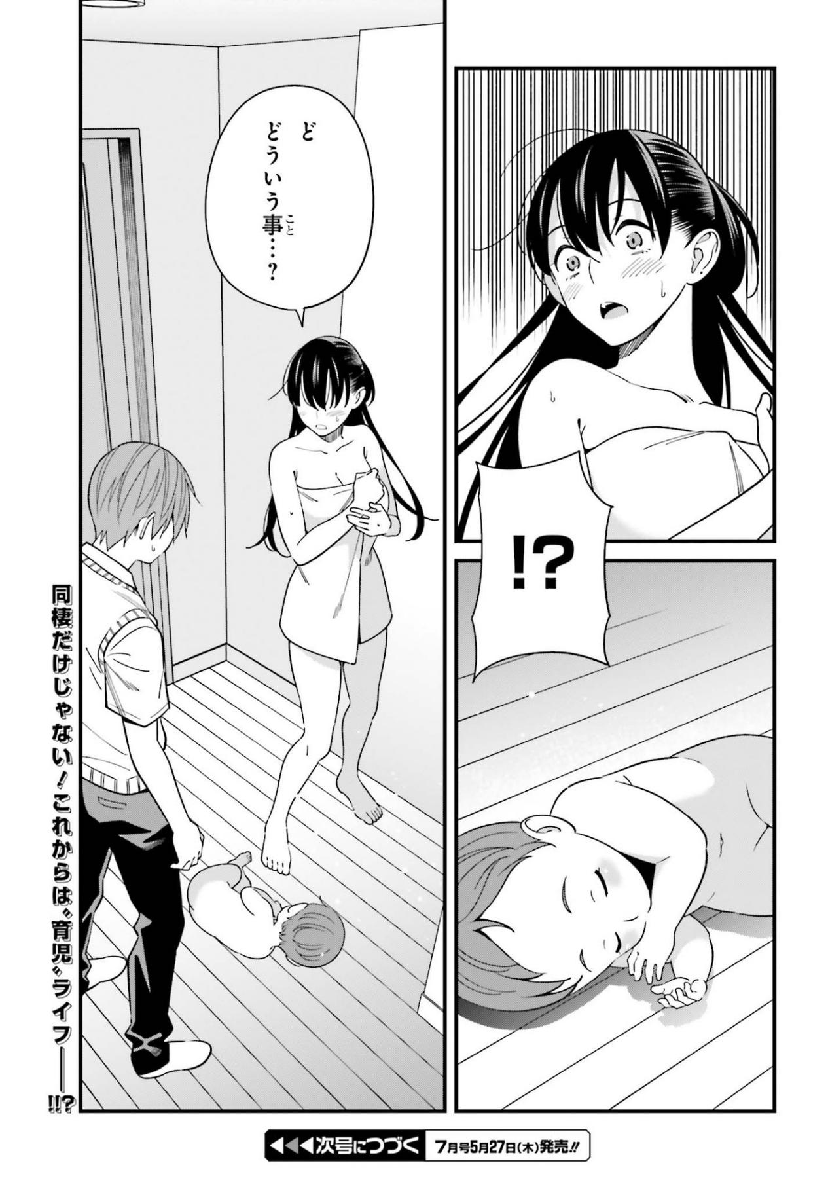

这不是才刚同居吗！这就进入育儿生活了吗——！！?

这 这是怎么回事…？